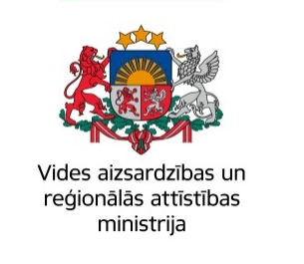
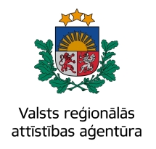
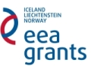
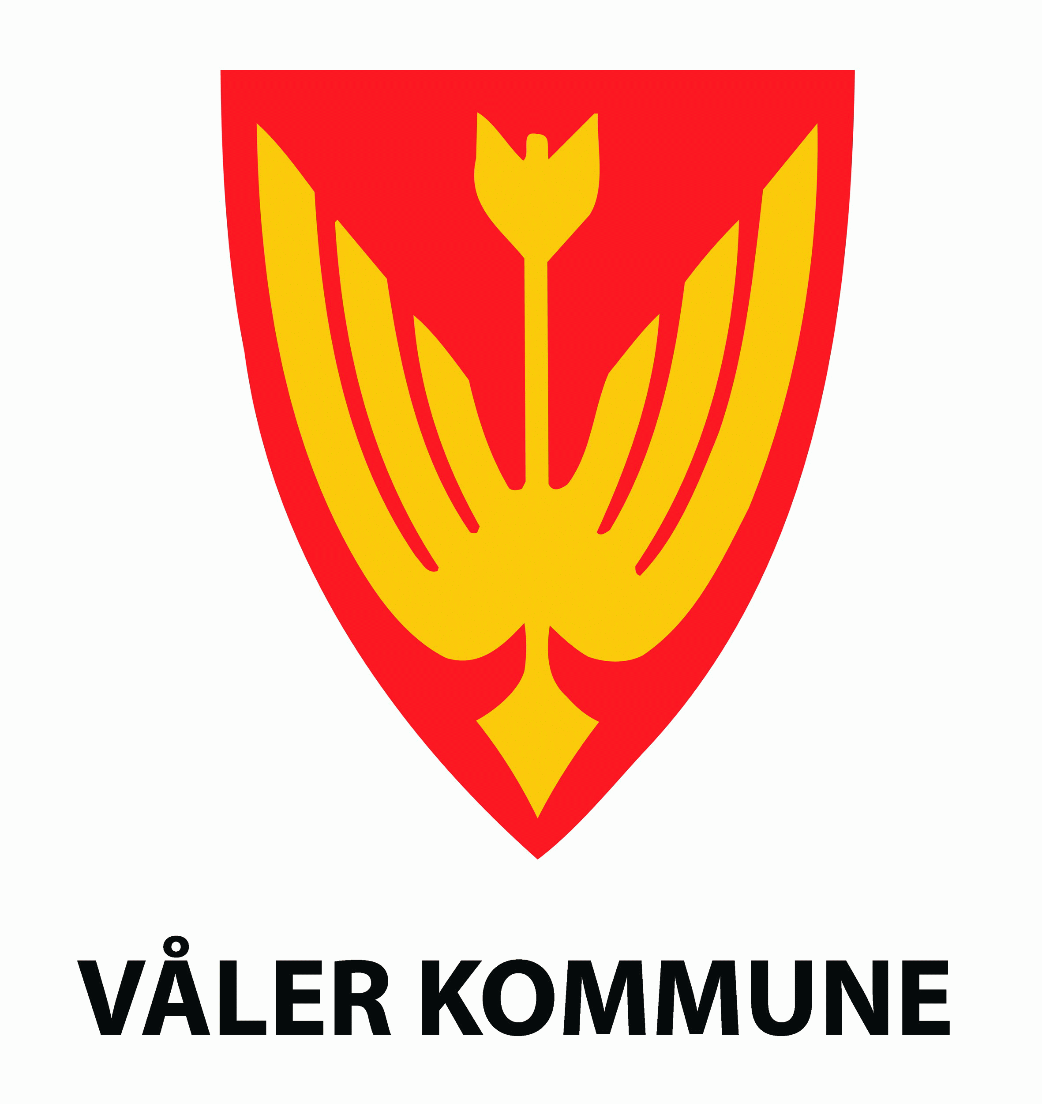

ALOJAS NOVADS

Alojas novada uzņēmējdarbības atbalsta centrs - bibliotēka „Sala”, līguma Nr. 2/EEZLV02/14/AK/006/004
PROJEKTA UZSĀKŠANAS KONFERENCE
Projektu līdzfinansē Eiropas Ekonomiskās zonas finanšu instrumenta 2009.–2014.gada perioda programma "Nacionālā klimata politika"
2015. gada 29. aprīlī
Alojas kultūras namā, Jūras ielā 13, Alojā, Alojas novadā

Reģistrācijas lapa
Nr. p. k. | Vārds, uzvārds | Iestāde | Amats | Tālruņa numurs | E-pasts

